
Jakub Šlefr, Macro Evolution Services, Irsko

Od 1. června do 22. června jsem se zúčastnil spolu s dalšími 11 spolužáky zahraniční stáže v Dublinu což je hlavní město Irska.
Tuto zahraniční stáž mi umožnila moje škola SPŠE v Úžlabině společně s programem Evropské Unie Erasmus+.
Celou svoji zahraniční stáž jsem strávil praxí ve společnosti Macro Evolution Services zabývající se opravou rozbitých zařízení z celého Irska jako jsou například tablety, notebooky a další výpočetní technika. Přesněji poskytuje servis, softwarové služby (například nastavení uživatelského rozhraní) a aktualizace operačních systémů. I přesto, jak má firma důležitou funkci, se jedná spíše o rodinu než firmu. Všichni kolegové byli vstřícní a vlídní a rádi s čímkoliv pomohli či poradili.
Mojí náplní práce byla především práce s hardwarem ale také i se softwarem. Přesněji jsem testoval funkčnost tabletů a notebooků a při zjištění jakékoliv závady jsem musel danou závadu opravit, ať už se jednalo o softwarovou závadu či hardwarovou závadu. Mezi mou náplň práce také patřila instalace nových operačních systémů či nastavení uživatelského rozhraní.
Díky této stáži jsem si prohloubil své znalosti v oblasti hardwaru a zopakoval jsem si své znalosti v oblasti softwaru.
Mé jazykové schopnosti se zlepšily hlavně ve vyjadřování a slovní zásobě hlavně díky časté komunikaci s nadřízeným, sice mi chvíli trvalo, než jsem si zvykl na zdejší nářečí, ale i to jsem nakonec zvládl.
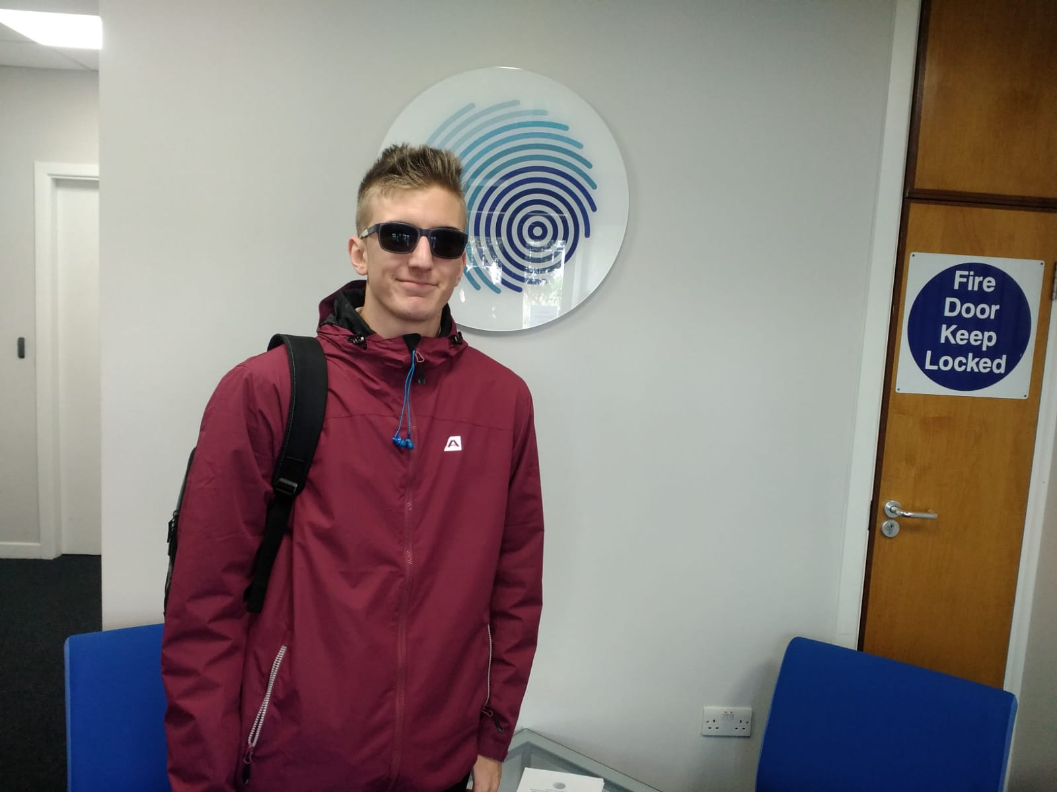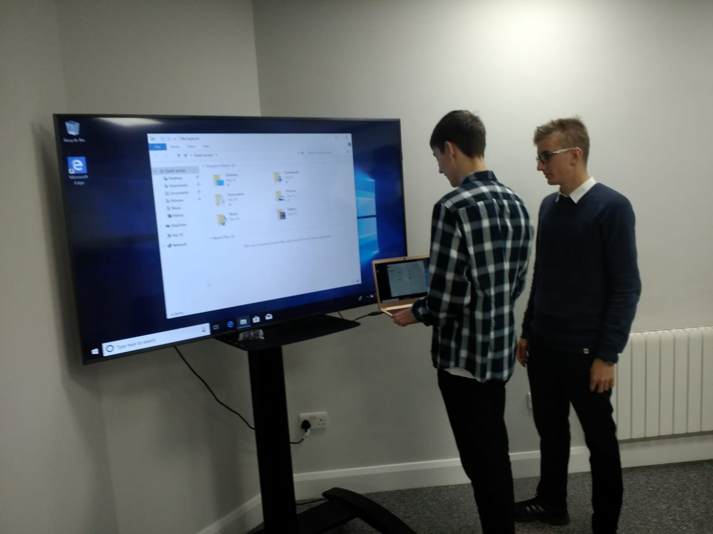
Bydlel jsem na adrese 13 Cois Na hAbhann, do práce jsem to měl zhruba 50 minut cesty z čehož jsem 25 minut cesty trávil v autobuse číslo 27.
Bydlel jsem u Francoise, která byla původem z Francie, a u jejího manžela Paula. Bydlel jsem tu i s jejich dvěma syny a se španělským stážistou. Všichni byli naprosto úžasní, každý den se mě ptali na můj den, co jsem dělal a jak jsem se měl. Denně jsem dostával dobrou teplou večeři, a dokonce mi moje hostitelská mamka umožnila dělat si k obědu sendvič. Ze začátku pro mě bylo celkem těžké vnímat vše co Paul a Francoise říkali, z toho důvodu, že mluvili dost rychle a často komolily slova.
Svůj volný čas jsem trávil objevováním irské kultury a přírody společně se svými spolužáky. Ze všeho nejvíce budu vzpomínat na Cliffs of Moher a Glendalough, dokonce nám vyšlo i počasí což bylo super. Také jsme byli na prohlídce v továrně Guiness, která byla spíše jako zábavní park.
Nic z tohoto by nebylo možné, kdyby nám nebyl poskytnut grant, díky kterémuž jsme nemuseli dokonce řešit ubytování, stravu, MHD a ani letenky.
Před odletem na naši stáž jme podstoupili jazykový přípravný kurz, který nás okrajově připravil na stáž jak po jazykové stránce, tak po informační stránce. Kurzy byli celkem užitečné.
Jsem moc rád že jsem se mohl zúčastnit této stáže. Díky tomu jsem mohl poznávat kulturu cizí země a taky jsem si mohl zlepšovat svou angličtinu a své znalosti v oboru.
Mým největším úspěchem této stáže bylo to že jsem se dokázal v pořádku domluvit a samostatně plnit zadané úkoly.

